 | ENSEIGNEMENT TECHNOLOGIQUE COMMUN |  | SUPPORT | Ventilateur Dyson
 | Activité | ÉTUDE FONCTIONNELLE DU VENTILATEUR DYSON |  | TP 61 | DURÉE | 3H
 | Savoirs  Visés | Principal : Comment fonctionne un système ?  Intermédiaires :  - Établir le contexte et les besoins fournis d’un système.  - Les fonctions et le fonctionnement d’un système.
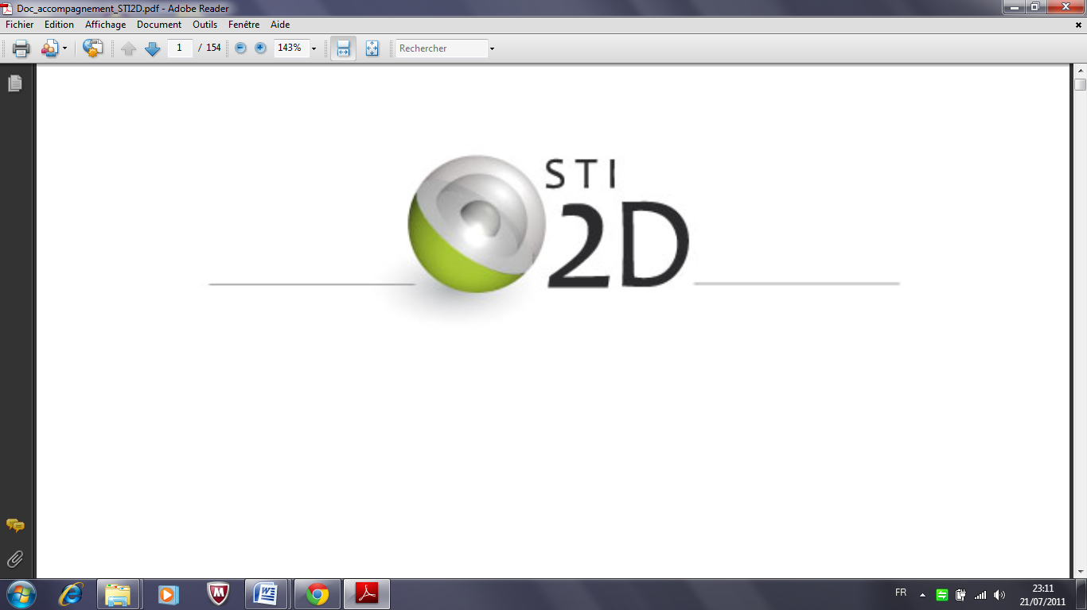 | Savoirs  Visés
BAC

1ère
Niveau :
Séquence
TYPE D’ACTIVITÉ
Analyse | x | Conception
Expérimentation |  | Réalisation

Matière
Énergie
Information
Relation
Matière - Énergie
Relation
Information - Matière
Relation
Énergie - Information
Comportemental
Structurel
Fonctionnel
Positionnement
Séquence

FORMATIVE | x | SOMMATIVE |  | CERTIFICATIVE

Centres d’IntérÊt
CI.1 – Conciliation développement durable & compétitivité des produits
CI.2 – Description des systèmes | x
CI.3 – Analyse & compréhension du comportement des systèmes

 | Objectifs de formation |  | Compétences attendues |  | Savoirs associés
Objectifs  Pédagogiques | O3 | Identifier les éléments influents du développement d’un système | CO3.1 | Décoder le cahier des charges fonctionnel d’un système | 2.1  2.2.1 | Approche fonctionnelle  Les outils de représentation du réel

Démarche retenue | Investigation | x | Résolution de problème | x | Créativité |  | Projet

Situation  Starter | Durant les chaleurs, pour se rafraîchir dans une caravane, une personne apprend qu’un produit innovant de ventilation a été mis sur le marché, le Dyson. Cet utilisateur se lance dans l’étude du caractère innovant d’un ventilateur Dyson par rapport à un ventilateur traditionnel. |  |  | 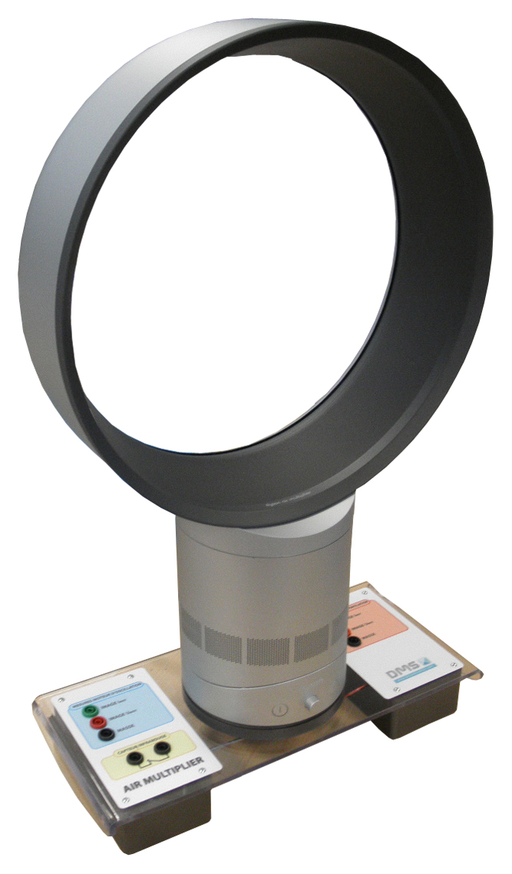
Pré requis | - Aucun
Description  Activités  Pédagogiques | - Comparaison technique des ventilateurs  - Établir le contexte et les besoins fournis du ventilateur Dyson.  - Lire un diagramme d’exigences afin de déterminer les fonctions du ventilateur Dyson  - Comprendre le fonctionnement du Ventilateur Dyson
Activités Élève | - Lire le ou les documents d’aide fournis sous forme de documents Word ou de pages Internet.  - Compléter le document de travail.
Documents | http://www.dyson.fr/technology/fan/default.asp?panel=works
Documents | Fiche Technique - Les Ventilateurs | Notice de mise en service - Air Multiplier
Matériels | Ordinateur
Logiciels | Internet |  | Word
FICHE ÉVALUATION. - Critères de réussite : | TS | S | M | I | TI
- Investissement Personnel
- Travail de recherche
- Compte-rendu
- Autonomie
- Comportement
NOTE = $\frac{(T4+T3+T2+T1)x\text{20}}{\text{Nx}4}$= / 20 (N : Nombre de critères évalués) | X4 | X3 | X2 | X1 | X0
 | T4= | T3= | T2= | T1=

Classe : | Groupe : | Binôme : | NOTE :
Nom : | Prénom : | Date: …… /…… /………… | NOTE :

Étude d’une VENTILATION Á AIR MULTIPLIER
- Les Ventilateurs

  - A partir de la « Fiche Technique - Les Ventilateurs », déterminer les 3 grands types de ventilateurs :

Types de Ventilateurs

  - A partir de la « Notice Mise En Service - Air Multiplier », citer 5 avantages d’un ventilateur à Air Multiplier par rapport à une ventilation traditionnelle :

Les 5 avantages d’un ventilateur Á Air Multiplier

- Expression du Besoin du ventilateur Dyson à Air Multiplier :

Un cas d’utilisation représente un ensemble d’actions qui sont réalisées par le système, et qui produisent un résultat observable intéressant pour un acteur particulier.
Acteurs Secondaires : le cas d’utilisation a besoin de ces acteurs pour réaliser le service (ou action)
Description CompoDiagramme de cas D’utilisation

…………………………………………….

Utilisateur
……………………
……………………
« Include »
« Include »
………………….
……………………

………………….
……………………

Ventilateur à Air Multiplier
Acteurs Principaux : le cas d’utilisation leurs rend service
Service (ou Action) : précédé par un verbe à l’infinitif, exprime le service (ou action) rendu à un acteur principal
<< Include >> : décomposition soit pour un sous service commun à deux services, soit pour faire apparaître des sous cas plus simples

« Include »
Zone à Ventiler

…………………………………………….

………………………….

…………………………………………….

…………………………………………….

  - Transposer le texte « Cas d’utilisation du Dyson » dans le diagramme de cas d’utilisation du « Ventilateur à Air Multiplier » afin de le compléter:

« Cas d’utilisation du Dyson » : Le ventilateur à Air Multiplier permet à l’acteur principal l’utilisateur de ventiler une zone. Ce service aura bien entendu besoin d’une zone à ventiler qui correspondra à un acteur secondaire. Afin de ventiler la zone, le ventilateur à Air Multiplier offre la possibilité à l’utilisateur de balayer l’espace, d’orienter le flux d’air et de varier l’intensité du Flux d’air. Le ventilateur à Air Multiplier permet également à un autre acteur principal l’agent de maintenance de réparer le ventilateur, service nécessitant des acteurs secondaires comme des outils et de la notice, des pièces recyclées et des pièces détachées.

  - Á qui le produit, le ventilateur à Air Multiplier, rend-il service ?

acteurs A qui le ventilateur A air multiplier rend service

  - Quels sont les services rendus à l’utilisateur par le produit ?

services rendus A l’utilisateur par le ventilateur A air multiplier

  - Quel est le service rendu à l’agent de maintenance par le produit ?

service rendu A l’agent de maintenance par le ventilateur A air multiplier

- Les fonctions et le fonctionnement du Ventilateur à Air Multiplier

  - Les fonctions du Ventilateur à Air Multiplier

Pour les questions de « 3.1.1. » à « 3.1.5 », il vous faudra vous servir de la « Notice Mise En Service - Air Multiplier » et du diagramme des exigences du ventilateur Dyson proposé.

    - Déterminer l’exigence globale du ventilateur à Air Multiplier :

exigence globale du ventilateur A Air Multiplier

    - Déterminer les exigences unitaires du ventilateur à Air Multiplier :

exigenceS UNITAires du ventilateur A Air Multiplier

    - Lorsque le ventilateur Dyson met l’air en mouvement :

      - Quelle technologie permet d’apporter l’énergie mécanique nécessaire à la ventilation ?

…………………………………………………………………………………………………………………………………………………….

      - Quelles sont les 2 exigences nécessaires qui agissent directement sur l’air ?
Classez les par étape selon leur ordre d’action sur l’air et indiquer la technologie correspondante.

 | exigenceS | technologieS
1
2

      - Le moteur électrique est couplé avec quelle technologie ? Pourquoi ?

…………………………………………………………………………………………………………………………………………………….
…………………………………………………………………………………………………………………………………………………….

      - La vitesse du moteur électrique est variable, pourquoi ?

…………………………………………………………………………………………………………………………………………………….
…………………………………………………………………………………………………………………………………………………….

      - Dans la chaîne d’énergie, quelle technologie permet la variation de vitesse du moteur ?

…………………………………………………………………………………………………………………………………………………….

      - Dans la chaîne d’information, quelle technologie permet la variation de vitesse du moteur ?

…………………………………………………………………………………………………………………………………………………….

      - Quels sont les réglages possibles de l’amplification de l’air ?

…………………………………………………………………………………………………………………………………………………….

    - Quelle technologie permet au Ventilateur Dyson l’orientation du flux d’air ? Comment ?

…………………………………………………………………………………………………………………………………………………….
…………………………………………………………………………………………………………………………………………………….

    - Lorsque le ventilateur Dyson balaye l’air dans l’espace :

      - Pourquoi balayer l’air dans l’espace ?

…………………………………………………………………………………………………………………………………………………….
…………………………………………………………………………………………………………………………………………………….

      - Le balayage de l’air s’effectue par oscillation.
Quelle technologie crée ce mouvement alternatif ? Précisez le type d’oscillation.

…………………………………………………………………………………………………………………………………………………….

      - Quelle technologie permet d’apporter l’énergie mécanique nécessaire à l’oscillation ?

…………………………………………………………………………………………………………………………………………………….

  - Le fonctionnement du Ventilateur à Air Multiplier

Description du fonctionnement du ventilateur à Air Multiplier :
http://www.dyson.fr/technology/fan/default.asp?panel=works

- Dans la rubrique « Comment fonctionne le ventilateur Dyson à Air Multiplier ? »
  - Visionner la vidéo de 45 secondes sur le fonctionnement du Ventilateur.

    - Sur l’image de principe du ventilateur Dyson, le « Flux d’air x1 » correspond :

 Au flux d’air d’entrée du ventilateur |  Au flux d’air de sortie du ventilateur
 Á la phase à l’origine du cycle de ventilation |  Á la phase de fin de cycle de ventilation

    - Quel est le débit maximal d’air aspiré du ventilateur à Air Multiplier ?

……………………………………………………………………………………………………………………………………………………

    - Sur l’image de principe du ventilateur Dyson, le « Flux d’air x15 » correspond :

 Au flux d’air d’entrée du ventilateur |  Au flux d’air de sortie du ventilateur
 Á la phase à l’origine du cycle de ventilation |  Á la phase de fin de cycle de ventilation

    - Dans la phase d’aspiration de l’air, sur cet air aspiré, quelle est l’action principale du ventilateur à Air Multiplier ?

……………………………………………………………………………………………………………………………………………………

    - Le flux d’air de sortie du Ventilateur Dyson est l’addition de quels flux d’airs ?

……………………………………………………………………………………………………………………………………………………………………………………………………………………………………………………………………………………………………………………………………………………………………………………………………………………………………………………………………………………………………………………………………………………………………………………………………………………

    - Dans la phase d’aspiration de l’air, pour un air aspiré maximal, calculer la valeur du débit d’air que fournira le ventilateur Dyson ?

……………………………………………………………………………………………………………………………………………………

    - Indiquer, dans l’ordre chronologique, les 4 étapes du traitement de l’air dans le ventilateur à Air Multiplier, décrire de manière précise chaque action :

ÉTAPE 1 | Action sur l’air | Description précise de l’action sur l’air
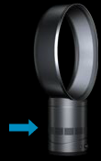 | …………………………  …………………………  ………………………… | ……………………………………………………………………………………  ……………………………………………………………………………………  ……………………………………………………………………………………  ……………………………………………………………………………………  ……………………………………………………………………………………
ÉTAPE 2 | Action sur l’air | Description précise de l’action sur l’air
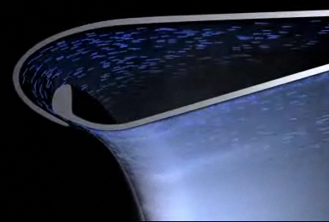 | …………………………  …………………………  ………………………… | ……………………………………………………………………………………  ……………………………………………………………………………………  ……………………………………………………………………………………  ……………………………………………………………………………………  ……………………………………………………………………………………
ÉTAPE 3 | Action sur l’air | Description précise de l’action sur l’air
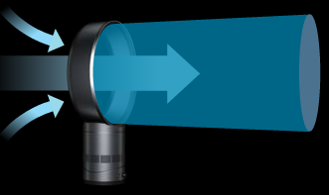 | …………………………  …………………………  ………………………… | ……………………………………………………………………………………  ……………………………………………………………………………………  ……………………………………………………………………………………  ……………………………………………………………………………………
ÉTAPE 4 | Action sur l’air | Description précise de l’action sur l’air
              

